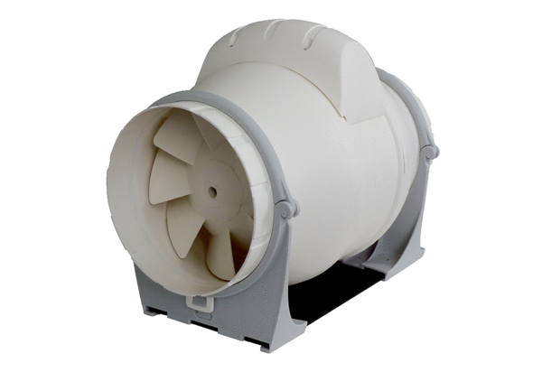Diagonál ventilátor ERK 125Csomagolási egység: 1 darabVálaszték: C
Termékszám: 0080.0177Gyártó: MAICO

